הנידון: מענה לשאלת הבהרה עבור מכרז 32/2022

להלן השאלה

אבקש לקבל הבהרה חיפוי ריצפה PVC
1. חומר , גמר , כמות ?
2. דרישות מיוחדות ?
3. האם יודבק על ריצוף ?

להלן ההברה

משטחי פי וי סי עובי 2 מ"מ- גלילים
4 גוונים,
- 2 גוונים בקומת קרקע- 51245- VIVID THYME LRV 30% + 51242 VIVID MALACHITE LRV 14%
- 2 גוונים בקומה א- 51207 VIVID DENIM LRV 11% +50204 DEEP SEA LRV 17%
תוצרת SPHERA ENERGETIC FORBO – יבואן: פתרונות בריצוף גמיש
135 מ"ר וי סי+ 25% פחת- 170 מ"ר

כולל סף אלומיניום מעוגל אייל ציפויים דגם- SP אלומיניום מעוגל 14/20 מ"מ-
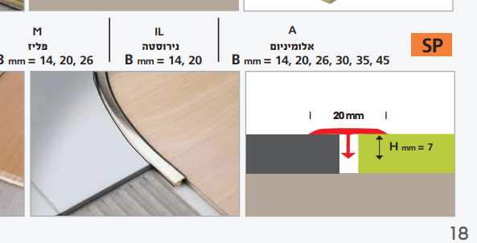
ההתקנה כוללת שכבת שפכטל בשילוב של גוונים וצורות

בברכה
שלי צפתי
אחראית מכרזים ורכש

